Консультация для родителей
Игры с детьми весной
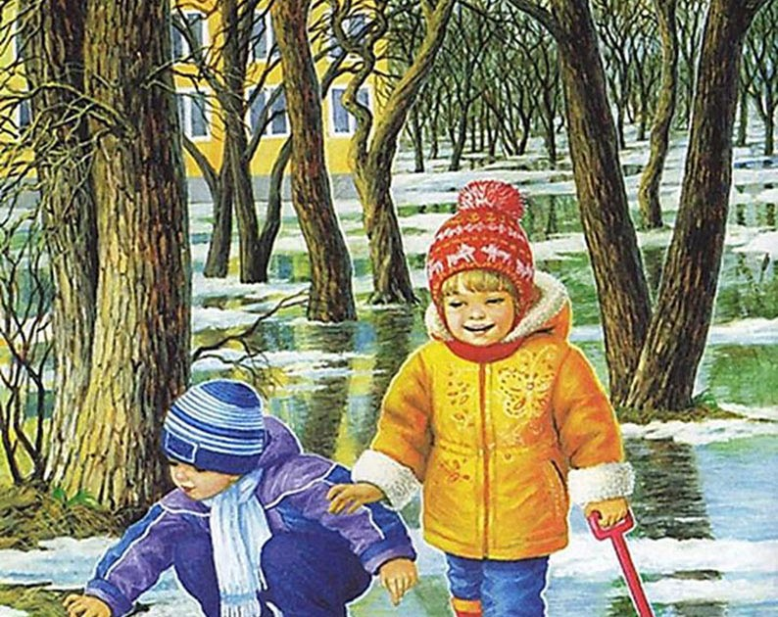
Зима позади. Позади суровые морозы и метели. Солнце с каждым днем пригревает все сильнее и сильнее, на улицах становится светлее и гулять с малышами одно удовольствие. Весна - это самое полезное и приятное время года для прогулок с детьми. Именно весной солнце вырабатывает много ультрафиолета, что крайне необходимо для детского растущего организма. Прогулки на свежем воздухе - это всегда интересное и полезное занятие.
Чем же занять ребенка на прогулке весной?
1. «Посчитай птиц». Весной природа оживает. И даже если листочки еще не успели появиться на свет, то птицы уже начали радоваться теплу и запахам, которыми богат весенний воздух. С ребенком, который умеет считать, можно поиграть в такую игру: кто заметит больше птиц за время прогулки. Закончить игру можно следующим образом: покормите птиц пшеном или специальным кормом .
2. «Шаги лилипута». В эту игру хорошо играть нескольким детям или всей семьёй. Выберите цель и наметьте линию старта. Пусть играющие посоревнуются: кто быстрее пройдет дистанцию лилипутскими шагами (это такие шаги, когда нога при шаге ставится впритык к другой ноге).
«Гигантские шаги». Смысл игры такой же. Однако теперь ребенок должен расставлять ноги так широко, как он только может (взрослые же, могут слегка поддаться…).
3. «Пускаем солнечных зайчиков». Если погода солнечная, не забудьте прихватить с собой зеркальце. Малыш будет рад сделать день еще более солнечным, пуская солнечные блики на дома и деревья. Выберите какую-нибудь отдаленную цель и потренируйтесь, кто сможет запустить зайчика так далеко.
4. «Пускаемся в плавание по луже». Смастерите дома или прямо на прогулке кораблики, а затем запускайте их в ближайшей луже.
5. «Пускаем пузыри … в плавание!» Пускать в плавание по лужам можно не только кораблики, но и мыльные пузыри. На воде они будут держаться дольше и переливаться всеми красками. Наблюдение за такими пловцами – сплошное удовольствие.
6. «Ищем первые признаки весны». Вооружитесь фотоаппаратом и отправляйтесь на поиски весны. Первые набухшие почки, оживленные пташки – все это первые знаки того, что весна уже близко.
7. «Рисуем на асфальте». Если асфальт сухой, самое время достать цветные мелки и нарисовать приглашение весне: солнышко, цветы и травку. Возможно, это ускорит приход тепла!
8. «Охота за словами и буквами». Если ребенок знает буквы, можно поиграть в игру, где ребенок и взрослый ищут вокруг предметы, которые начинаются на выбранную букву. Можно выбрать разные буквы. Например, Вы ищите слова на букву «а», а ребенок – на букву «м». Кто найдет больше предметов?
9. «Развиваем скорость и координацию». Эта игра очень известна. Правила просты: дети становятся между двумя ведущими, их цель – выбить игроков из центра с помощью мяча. Мяч лучше всего брать надувной, чтобы не повредить детей. Берите мяч побольше, тогда задача малышей существенно усложнится, а риск травм уменьшится.
10. «Развиваем координацию». Участники становятся напротив ведущего. Игра очень простая. Все дети, должны показать движения, обратные тем, что показывает ведущий. Например, если ведущий опускает руки, малыши должны их поднять, если ведущий приседает, дети должны подпрыгнуть и т.д. Если малыш ошибся три раза, он выбывает. Победителем становится тот, кто выдержит дольше всех.
11. «Развиваем равновесие». Для этого упражнения нужно поставить двух детей напротив друг друга на расстоянии 2-3 детских шагов. По сигналу, один стоя на одной ноге, вытянув ладони должен ударить по ладоням другого малыша. Суть игры – вывести из равновесия соперника. Тот, кто первый коснётся земли – проигрывает.
12. «Развиваем скорость движения». Для этой игры Вам нужны мяч и мел. На асфальте нарисуйте круг диаметром примерно в 2 метра и обозначьте направления движения. Ребенок встает в центр и бьет мячом об землю, после он убегает по заданному направлению. Пока мячик делает 3 удара, малыш должен бежать. Выигрывает тот, кто дальше убежит. Это игра является групповой, но и может быть одиночной.
13. «Развиваем прыгучесть». Для этой игры нужно несколько игроков, следует поделить их на команды. На земле рисуется линия, с помощью которой будет измеряться длина прыжка. Место приземления нужно отмечать по пяткам. Нужно прыгнуть в противоположную сторону от отмеченного места, сделать это должен другой участник. Главная его задача – перепрыгнуть этот результат и прыгнуть дальше, тем самым зарабатывая балл своей команде. Выигрывает команда, набравшая большее количество баллов.
Развивающие игры для детей весной
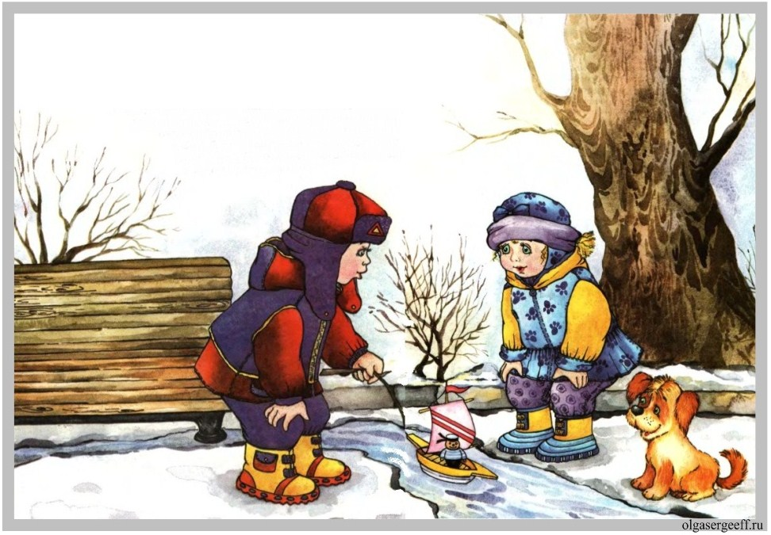
Весна – это время пробуждения природы, поэтому вместе с детьми можно заняться изготовлением разнообразных поделок, на весеннюю тематику и проводить несложные эксперименты с растениями. Рассмотрим некоторые развивающие игры для детей весной.
Игра для детей весной: Деревья из элементов пазла
Если вашему малышу больше 3-х лет, то наверняка в доме есть не мало «остатков» от купленных пазлов. Большая часть элементов бесследно теряется, а оставшиеся трудно использовать по назначению. Поэтому соберите всё, что уцелело и займитесь с ребенком созданием увлекательной поделки. Вырежьте и приклейте из цветной бумаги ствол и ветви дерева, выбирайте масштабы побольше, пусть дерево будет сантиметров 50, а можно и больше. Теперь клеим элементы пазла на ветки дерева, и смотрите – «голое» деревце покрылось весенней густой листвой. Такие развивающие игры для детей весной помогут с пользой скоротать время в дождливый день.
Игра для детей весной: Облака
Это занятие для детей постарше. Для изготовления бумажных облаков вам понадобиться две идентичные заготовки произвольной облачной формы, желательно сделать их из плотной бумаги с блеском. Края заготовок склеиваются, оставляя лишь двух сантиметровое отверстие для «начинки». Ребенок может самостоятельно заполнить облачную форму туалетной бумагой и заклеить отверстие. Такие объемные облака можно подвесить, продев нитку в край склеенного шва.
Игра для детей весной: Весенняя веточка.
В начале весны, во время прогулки насобирайте недавно сломанные веточки с сохранившимися набухшими почками, а дома поместите их в вазу с водой. Малыш может непосредственно наблюдать, как из почек появляются листики. А свежая зелень придаст вашему дому атмосферу весны и свежести.
Игра для детей весной: «Мини-огород» на подоконнике в детской комнате.
Часто мы стремимся развивать в своих детях теоретические знания, забывая о том, что практические навыки обучают наших малышей ничуть не хуже и окажутся полезными в будущем. Итак, как, проводя развивающие игры для детей весной, можно развить и практические навыки?
В этом помогут «уроки огородничества»:
- в подготовленное блюдце, заполненное камушками и водой, поместите отрезанную верхнюю половину морковки. Поместите блюдце в темное место, подальше от прямых лучей. А уже через пару дней вы заметите первые ростки, а со временем и густое зеленое растение. Такие эксперименты сопровождайте простыми и интересными рассказами, о том, как растут овощи и фрукты. Так ваш малыш получит основные знания по природоведению и первые уроки труда.
- в марте - апреле установите в комнате ребенка небольшой ящик с землей и вместе посейте в нем семена петрушки, укропа, лука-сеянки. Теперь у малыша есть ежедневное занятие - ухаживать за своим «мини-огородом»: поливать, вспушивать землю и наблюдать за ростом урожая. А уж когда, вы приготовите первый салатик с выращенной петрушкой или первый супчик с укропом, не забудьте похвалить своего юного земледельца.
Естественно, при всех этих земельных занятиях, важно, чтобы малыш принимал непосредственное участие во всех процессах, по ходу рассказывайте ребенку различную дополнительную информацию о растениях.
Игры для детей весной на улице
Для любого ребенка процесс прыгания, лазания и бегания является не только приятным, но и необходимым. Для малышей, это прекрасная возможность развивать крупную моторику и оттачивать координацию движений, а для деток постарше вклад в физическое развитие организма, формирование ловкости и выносливости. Поэтому подвижные игры для детей весной на улице просто незаменимы для растущего организма, укрепляют мышцы и иммунитет малыша.
В сухие весенние дни есть масса подвижных игр с мячом.
Игры на свежем воздухе
- всегда весело и увлекательно! Играйте со своим ребенком — это укрепляет взаимосвязь между родителями и детьми, а также способствует созданию более надежных доверительных отношений в семье. О том, что "солнце, воздух и вода - наши лучшие друзья", мы помним с детства. Дело за малым - сделать так, чтобы и наши малыши росли в окружении этих верных "товарищей" с самых первых дней.
Веселого вам время провождения!

Материал подготовила: Кутний Е.А., воспиталь подготовительной группы «Крепыши»

